第１７号様式（第２４条関係）

指 定  道路（位置）指定変更申請図  指定取消 |  | 縮尺 | 地籍図 |  |  | ※ 道路（位置）の指定・指定変更・指定取消台帳
 |  | 縮尺 | 付近見取図 |  |  | 告示年月日 |  |  | 年 月 日 |  |  | 指定年月日 |  | 年 月 日
 |  | 縮尺 | 構造図 |  |  | 告示番号 |  |  | 第 号 |  |  | 番号 |  | 第 号
 |  | 縮尺 | 公 図
 |  |  |  |  |  | 承諾書 | この図面のとおり道路（位置）の指定・指定の変更・指定の取消しを承諾いたします。  年 月 日  申請者 |  |  |  |  | 申請者住所・氏名
道路に係る土地の地名地番
幅員 メートル・延長 メートル・自動車転回広場 平方メートル
 |  |  |  |  |  |  | 権利等 |  | 住所 |  |  | 氏名 |  |  |  | 印 |  |  | 承諾日
 |  |  |  |  |  | 備考
 |  |  |  |  |  | 図面作成者住所・氏名
 |  |  |  |  |  | 測量者住所・氏名
 |  |  |  |  |  | 凡例
 |  |  |  |  |  |  |  | 方位  塀（構造を記入のこと。）  生垣  予定建築物  （用途を記入のこと。）  既存建築物  （用途を記入のこと。）  敷地界  地番界  町丁目界  区市町村界 |  |  | 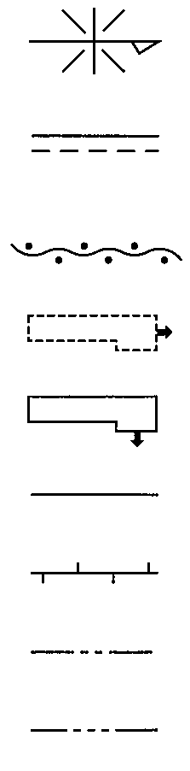 |  | 都市計画路線 |  |  |  | 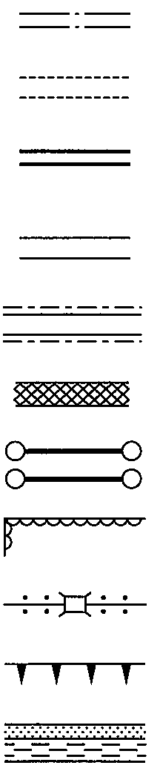
予定する道路の位置
既存道路 （公道私道を区別し記入のこと。）
指定された道路の位置及び建築線（指定年月日及び番号を記入のこと。）
法第42条第２項に該当する道路

取り消される道路の位置

申請する道路の位置

擁壁
 |  |  |  |  |  |  |  |  |  |  |  |  | 高圧線
 |  |  |  |  |  |  |  |  |  |  |  |  | 崖
 |  |  |  |  |  |  |  |  |  |  |  |  | 水路及び土揚敷
注意 １ 承諾書の「権利等」欄は、土地の所有者及びその土地又はその土地の建築物若しくは工作物について該当する権利をそれぞれ記入してください。また、承諾の相手方が建築基準法施行令第１４４条の４第１項及び第２項に規定する基準に適合するように管理する者の場合は、「管理者」と記入してください。
２ 図面中に、地番、権利等及び氏名をそれぞれ記入してください。
３ 備考欄には、権利者の承諾に関連し特記すべき事項を記入してください。
４ 申請の道路の幅員及び延長の単位は「メートル」（小数点以下２位まで）としてください。
５ 付近見取図、道路構造図及び土地に高低差がある場合は、その断面図を記入してください。
６ 付近見取図と地籍図の方位は、原則一致させてください。
７ 隣地境界又は測量の基点から申請道路までの距離を記入してください。
８ ※印のある欄には記入しないでください。

（日本工業規格Ａ列２番）

